# CHỦ ĐỀ 1. XÂY DỰNG VĂN HÓA NHÀ TRƯỜNG

# XÂY DỰNG TRUYỀN THỐNG NHÀ TRƯỜNG

## 1. Sáng tạo sản phẩm xây dựng truyền thống nhà trường

Thiết kế giới thiệu sản phẩm góp phần xây dựng truyền thống nhà trường.

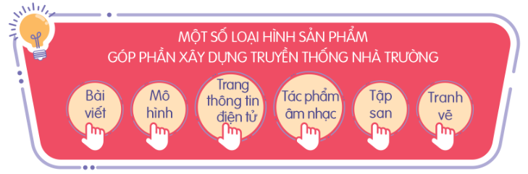

Gợi ý giới thiệu sản phẩm:

+ Hình thức sản phẩm

+ Cách thực hiện thiết kế sản phẩm

+ Ý nghĩa, thông điệp của sản phẩm

Hướng dẫn chi tiết:

|  |  |
| --- | --- |
| - Hình thức: Con thuyền, cánh buồm ước mơ.  - Cách thực hiện:  *+ Bước 1: Tạo khung thuyền, cánh buồm*  *+ Bước 2: Tiến hành trang trí con thuyền*  *+ Bước 3: Gắn hoạ tiết lên con thuyền.*  - Ý nghĩa, thông điệp: Từ xưa đến nay, thầy cô được ví như người lái đò, chở học sinh cập bến bờ kiến thức. Do đó, con thuyền này chính là biểu tượng của tri thức, con thuyền đưa các thế hệ học sinh chắp cánh ước mơ. |  |

## 2. Xác định mục tiêu và xây dựng kế hoạch lao động công ích ở trường.

- Chia sẻ về các hoạt động lao động công ích ở trường em.

- Xác định hoạt động lao động công ích em sẽ tham gia ở trường và nêu mục tiêu của hoạt động đó.

- Xây dựng kế hoạch lao động công ích ở trường.

Hướng dẫn chi tiết:

*+ Tên hoạt động: Tân trang các hiện vật trong phòng truyền thống của nhà trường*

*+ Công việc thực hiện: La, đánh bóng hiện vật, quét sàn phòng truyền thống.*

*+ Kết quả: Phòng truyền thống nhà trường sạch sẽ.*

*+ Cảm xúc của em: Hào hứng, tự hào và vui vẻ.*

- Các hoạt động lao động công ích em sẽ tham gia ở trường và mục tiêu của hoạt động đó:

*+ Dọn dẹp vệ sinh, trồng cây xanh trong khuôn viên trường*

*+ Vệ sinh đường làng, khu phố, ngõ xóm*

*+ Làm sạch phòng Đội thiếu niên Tiền phong Hồ Chí Minh.*

- Ví dụ xây dựng kế hoạch lao động công ích ở trường:

*+ Tên hoạt động: Dọn vệ sinh, cải tạo vườn hoa trong và xung quanh khuôn viên trường.*

*+ Mục tiêu: Xây dựng môi trường xanh, sạch, đẹp cho nhà trường.*

*+ Đối tượng tham gia: Học sinh khối 9 và các thầy cô giáo.*

*+ Thời gian thực hiện: Chủ nhật*

*+ Nội dung hoạt động:*

* *Dọn dẹp rác, trồng hoa, trồng cây xanh trong và xung quanh khuôn viên vườn hoa.*
* *Thiết kế những biển báo nhỏ: “Mỗi việc tốt là một bông hoa đẹp”, “Công trình của lớp 9A”.*

*+ Cách thức tiến hành:*

* *Bước 1: Đào hố và trồng cây non*
* *Bước 2: Trồng bổ sung cây hoa, bồn hoa*
* *Bước 3: Làm vệ sinh khuôn viên vườn hoa*
* *Bước 4: Lựa chọn vị trí và đặt biển báo.*

*+ Phương tiện cần thiết: Chổi, xúc rác, cây hoa, cây xanh, cuốc, xẻng,…*

*+ Đánh giá hoạt động: Hoạt động hoàn thành xuất sắc, khuôn viên trường sạch, đẹp.*

## 3. Tham gia hoạt động Đoàn Thanh niên Cộng sản Hồ Chí Minh

- Chia sẻ quan điểm của em nếu gặp tình huống sau:

“Nhằm mục đích phát huy truyền thống nhà trường, chi đoàn trường đã phát động cuộc thi viết về chủ đề “Tự hào trường em”. Một số bạn lớp em không hưởng ứng vì cho rằng các hoạt động này mất nhiều thời gian, không bổ ích, học sinh nên tập trung vào việc học thì tốt hơn.”

- Trao đổi về ý nghĩa của các hoạt động Đoàn Thanh niên Cộng sản Hồ Chí Minh.

- Tiếp tục tham gia hoạt động Đoàn Thanh niên ở trường em và chia sẻ kết quả.

Hướng dẫn chi tiết:

- Quan điểm: Không đồng tình vì ở trường, chúng ta không chỉ nỗ lực trong học tập mà còn tham gia các hoạt động lao động công ích, hoạt động Đoàn... Đây chính là cách chúng ta thể hiện trách nhiệm và niềm tự hào của mình đối với nhà trường.

- Ý nghĩa:

+ Rèn luyện các kĩ năng như hợp tác, kĩ năng quản lí thời gian.

+ Phát triển phẩm chất như tinh thần, trách nhiệm, tính chăm chỉ, lòng nhân ái, sự tự tin…

+ Góp phần xây dựng và phát huy truyền thống của nhà trường.

=> Giúp học sinh tham gia vào nhiều hoạt động có ích, góp phần giúp học sinh hiểu biết, nâng cao nhận thức và rèn luyện, thể hiện trách nhiệm của bản thân đối với nhà trường, với xã hội.